喀什市第二殡仪所采购清单（电器厨具类）
填报单位：喀什市民政局
序号 | 设备名称 | 产品参数 | 单位 | 数量 | 参考图片
1 | 空调 | 室外机净质量：25kg，室内机净质量：9.5kg，内机尺寸 ：900x4000x650mm，外机尺寸小于等于：730x300x560mm，空调功率：大1.5匹，空调类型：壁挂式，冷暖类型：冷暖型，能效等级：三级，制热功率：1390W，制热量：4500W，制冷量：3500W，室外机噪音：37dB，电辅加热功率： 1050W，获得ISO14001环境体系认证，ISO9001质量管理体系认证，产品必须为国际国内著名品牌。保修承诺不低于三年。 | 台 | 44 | 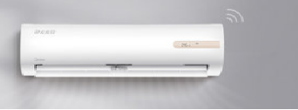
2 | 液晶电视（55寸） | 屏幕比例 宽屏16：9，最高分辨率 3840*2160操作系统 安卓 附加功能 WIFI 标称对比度 3000:1网络连接方式 有线无线都支持 刷屏率 60Hz 扬声器数量 21个接收制式 PAL电源功率（W） 5W 内部存储空间 8g（餐厅使用） | 台 | 20 | 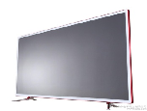
3 | 32寸液晶电视机 | 32寸，屏幕比例16：9，液晶面板LED,其他借口：地置1组分量、两组HDMI、1组VGA、1组音频输出、1组功放输出、1组耳机，30天之内有问题包退换，含挂墙支架、获得国家ISO9001质量管理体系认证，产品必须为国际国内著名品牌。保修承诺不低于三年。（职工宿舍使用） | 台 | 30 | 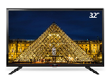
4 | 壁挂音箱（餐厅使用） | 功能: 通话功能 遥控；连接方式: USB 蓝牙连接；型号: L2；额定功率: 40W；供电方式: 需外配电池；智能类型: 其他智能 | 台 | 16 | 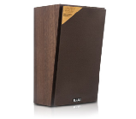
5 | 音响、调音台（吊唁大厅使用） | 两分频两驱动单12寸全频音箱, 频率响应: 40Hz-20kHz（±3dB）, 灵敏度 (1W/1m)HIMID:103dB, 阻抗: 4Ω, 额定功率 (AES): 300W, 标称覆盖角: 90°（H）×50°（V）, 最大声压级:130dB（连续），136dB（峰值）12通道调音台；·12个话筒输入；·2编组输出+1立体输出；·3AUX辅助输出+1立体声返回；·‘AGREA’高级话放  ·每通道3+Mid SweeP段EQ控制；·9段主控均衡  ·256／24 BIt-DSP数字效果器内置USB录播系统；·+48V幻象电源；·每音量通道都有静音，音量，监听；·100MM高精度对数式衰减推子  ·配有XLR平衡输出；·每通道独立监听功能  ·6.85 kg；·556*440*120 mm | 台 | 6 | 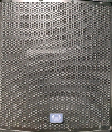
6 | 立式空调 | 能效等级: 三级，空调功率: 3匹，空调类型: 柜机，  适用面积: 32m^2-48m^2  ，冷暖类型: 冷暖电辅 | 台 | 12 | 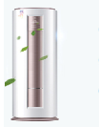
7 | 洗衣机 | 全自动滚筒洗衣机，洗涤容量10KG，脱水功率420W，能效等级一级，获得国家ISO9001质量管理体系认证，产品必须为国际国内著名品牌。保修承诺不低于三年。 | 台 | 20 | 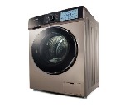
8 | 感应水龙头 | 材质: 黄铜，感应距离：5-20CM， | 个 | 80 | 
9 | 水龙头 | 不锈钢铜芯，坚固耐用 | 个 | 80 | 
10 | 手电筒 | 电源形式;电池，可充电 | 个 | 60 | 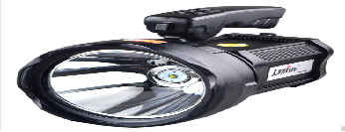
11 | 30公斤台式  电子秤 | 台式电子称可称重30公斤，充电式电池 | 台 | 16 | 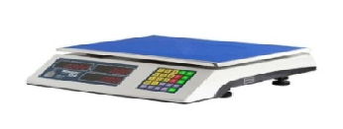
12 | 300公斤落地  电子秤 | 落地式电子称可称重300公斤，充电式电池 | 台 | 12 | 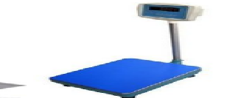
13 | 带轮垃圾桶 | 240升带轮垃圾桶240升（厨房使用），带轮垃圾桶尺寸：34cm*34cm*44cm | 个 | 12 | 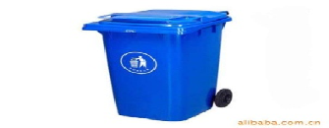
14 | 电热水器 | 80升一体式速热型,款式：密闭型储水式电热水器、能效等级：一级、加热功率：2100W、获得ISO14001环境体系认证，ISO9001质量管理体系认证，产品必须为国际国内著名品牌。保修承诺不低于二年。 | 台 | 80 | 
15 | 不锈钢花洒 | 淋浴喷涂带管子，架子并安装、混合器、包安装 | 套 | 32
16 | 洗脸镜子及不锈钢浴巾架 | 镜子小于等于85cm*65cm | 套 | 30
17 | 壁挂炉 | 额定功率：40KW，产品必须为国际国内著名品牌。保修承诺不低于三年。 | 套 | 2
18 | 43英寸全高清智能网络液晶平板电视机 | 43寸，屏幕比例16：9，液晶面板LED,其他借口：地置1组分量、两组HDMI、1组VGA、1组音频输出、1组功放输出、1组耳机，30天之内有问题包退换，含挂墙支架、获得国家ISO9001质量管理体系认证，产品必须为国际国内著名品牌。保修承诺不低于三年。（老人房间使用） | 台 | 32 | 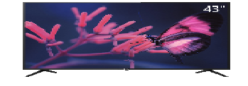
19 | 椭圆机 | 规格小于等于: 990x675x1570(mm)  功能: 活动全身各关节，人体心肺功能，锻炼下肢 | 套 | 8 | 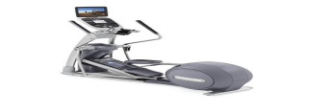
20 | 24盘燃气蒸箱 | 蒸饭车 缺水断电 24层带盘 带表.三相/12kw*2 规格小于等于：1400*540*1500 | 个 | 6 | 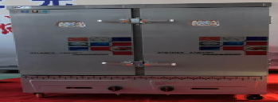
21 | 1米单蒸灶 | 规格小于等于：1250*1330*800产品燃料：天然气#煤气炉膛材质：耐火砖；点火方式：电子打火一键启动；面板材质：201不锈钢；配550W铜线风机 | 台 | 6 | 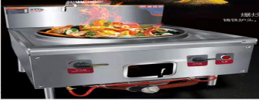  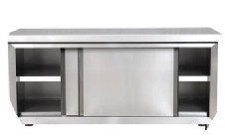
22 | 70cm双蒸灶 | 照明方式：冷光灯;照明功率(w)：5w;最大风压(Pa)：60Pa;电机输入功率(w)：380w  产品尺寸（长*宽*高）小于等于(mm)：1850*1100*800 ;适用气源：天然气#煤气;面板材质：不锈钢  灶眼数量(个)：2个 | 台 | 4 | 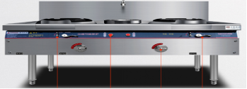
23 | 70cm一蒸一炒灶 | 照明方式：冷光灯;照明功率(w)：5w;最大风压(Pa)：60Pa;电机输入功率(w)：380w  产品尺寸（长*宽*高）小于等于(mm)：1850*1100*800 ;适用气源：天然气#煤气;面板材质：不锈钢  灶眼数量(个)：2个 | 台 | 4 | 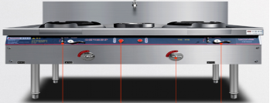
24 | 双门保鲜柜 | -2+10℃/900L 规格小于等于： 1250*750*1920 | 个 | 14 | 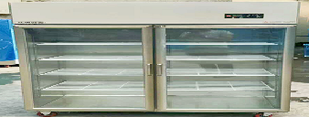
25 | 六门冰箱 | 输入功率：680w；有效容量：1350L；外形尺寸小于等于:1850*750*1920；产品电源：220v(50Hz)；控源类型:机械控温；单双温区别：单温上下连同，1；4挡冷藏5－7控温源；双温：上冷冻(-15-5℃）下冷藏(-5+10℃) 双机双温 六门 | 套 | 12 | 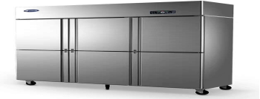
26 | 3门冰箱 | 最大容积：213L  冷冻室容积：55L  冷藏室容积：116L  面板类型：镀锌钢板  制冷方式：直冷  箱门结构：三门式  冰箱冷柜机型：冷藏冷冻冰箱  制冷控制系统 ：机械温控  能效等级：二级  智能类型：无智能 | 台 | 16 | 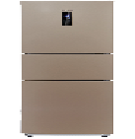
27 | 留样冰箱 | -2+10℃/360L 规格小于等于： 620*720*1920 | 台 | 16 | 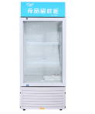
28 | 50kg和面机 | 单次和面：50kg；功率：3kw；电压：220V；50kg铜线电机，小于等于510*550*630（mm） | 套 | 6 | 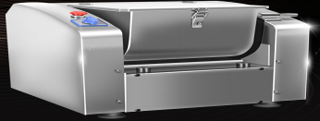
29 | 70型压面机 | 电压：220V；工作效率：大于等于70KG/h；可调厚度：1-8mm；压面锟转速：50RPM；压面锟直径：110-125 单相/1.5kw刻度面条机 60 | 套 | 6 | 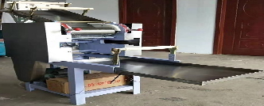
30 | 台式绞肉机 | 工作时高速调速，加厚不锈钢整板，采用大扭力纯铜交流电机，精钢旋风刀头800W，220V/三相1.5kw绞切机 400型 210kg/h,铝芯电机 | 套 | 6 | 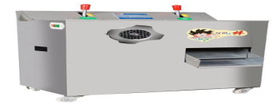
31 | 多功能  搅拌机 | B30型，容量30L，功率，1.1KW，电压220V，最大搅拌  量15KG，不锈钢料桶，3档机械变速，结构合理，操作方便，安生，加工效率高，性能可靠，搅拌均匀，并配3套搅拌器 | 台 | 6 | 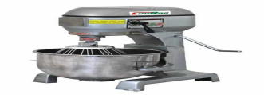
32 | 保鲜操作台 | 控制方式: 按键式 旋钮式  开门方式: 侧开式  尺寸小于等于: 155x85x80cm  箱门材质: 不锈钢  冷冻室容积: 225L  功率: 350W  冷藏室容积: 225L  食物接触材质: 201不锈钢 | 套 | 6 | 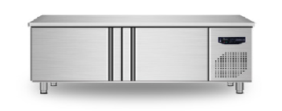
33 | 120cm口径铁锅 | 熟铁锅 | 个 | 12 | 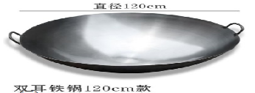
34 | 100cm口径铁锅 | 熟铁锅 | 个 | 12 | 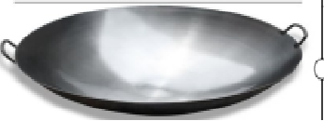
35 | 70cm口径铁锅 | 熟铁锅 | 个 | 12 | 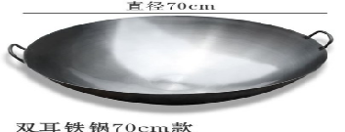
36 | 45cm锅 | 熟铁锅、燃气灶使用 | 个 | 12 | 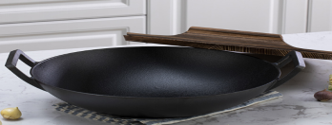
37 | 36CM防爆  高压锅 | 铝锰合金材质，36CM，18升 | 个 | 12 | 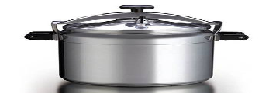
38 | 32CM防爆  高压锅 | 铝锰合金材质，32CM，12升 | 个 | 10 | 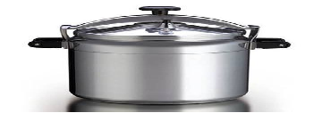
39 | 微波炉 | 23L，微电脑控制，陶瓷面板，转波加热 | 台 | 10 | 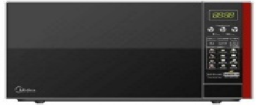
40 | 电热开水器 | 1.20升，3小于kw,两相电家用电源，工作过程全自动化,使用方便  设有缺水断电装置,有效保护电热管  电加热管使用寿命长  选用优质不锈钢制造,内胆均为304，主要电器元件由名厂制造,性能稳定，包含配套的不锈钢支架。  产品聚氨酯整体发泡，属于节能型省电40%。  注：本产品是大功率的商用电器类产品，应符合国家产品标准。  保修承诺不低于三年。 | 台 | 10 | 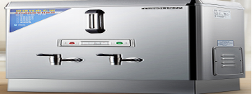
41 | 双门高温  消毒柜 | 尺寸小于等于：1400*700*1900采用304优质不锈钢厚度1.2mm，全自动温度控制，电器  元件全部选用优质进口电子元件，门体及盛筐均人性化结构设计使用更方便。产品获得中国质量认证中心的食品接触产品安全认证证书220V，3000W，温度0-150度可调。 | 台 | 6 | 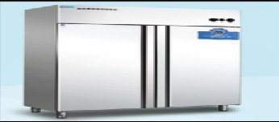
42 | 消毒柜(小) | 中温900w双门.暗拉手，食具保洁柜 288L 规格小于等于： 50*40*124 | 个 | 24 | 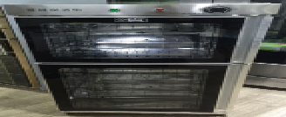
43 | 烟囱 | 40*60不锈钢 | 米 | 70 | 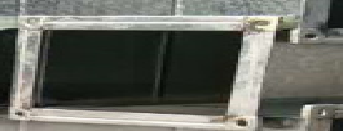
44 | 刀具 | 材质钢制、件数: 5件、毛重≥3kg 、刀开刃 | 套 | 18 | 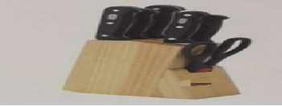
45 | 砍骨刀 | 砍骨刀，木把手柄复合钢材料 | 把 | 10 | 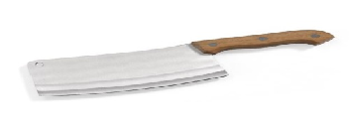
46 | 送餐车 | 不锈钢加强型规格小于等于800*440*930 | 辆 | 32 | 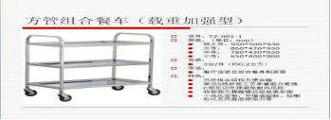
47 | 收餐车 | 加强型方管五斗规格小于等于830*440*930 | 辆 | 32 | 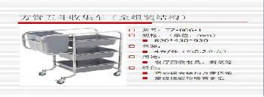
48 | 大型切菜机 | 产品材质：304#不锈钢，1000型 | 台 | 4 | 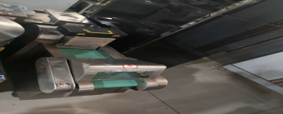
49 | 水煮面炉 | 材质：不锈钢，容量：80ml，适合用于燃气 | 台 | 8 | 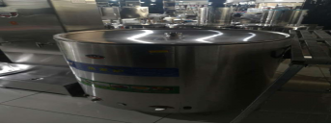
50 | 不锈钢平  板推车 | 优质201压花不锈钢1.5MM厚度，尺寸小于等于55*85*90  带静音万向轮，底部采用3*3加厚角铁做骨架。 | 台 | 30 | 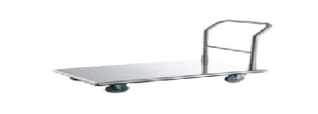
51 | 筷子消毒机 |  | 台 | 20 | 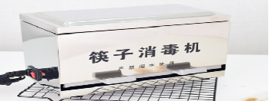
52 | 紫外线  消毒灯 | 产品尺寸小于等于：925*135*80，紫外线消毒方式 | 个 | 200 | 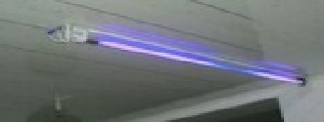
53 | 紫外线灯（落地款） | 尺寸 小于等于235*265*1050（mm）嵌入式 波长 253.7（nm）电压 220（V） | 台 | 80 | 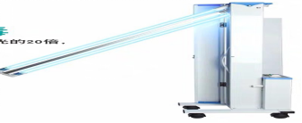
54 | 灭蝇灯 | 产品尺寸小于等于：665*130*380，紫外线消毒方式，40W | 个 | 100 | 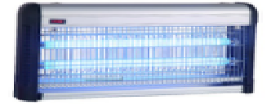
55 | 真空保温壶 | 2.0升真空保温壶，24小时保温 | 个 | 70 | 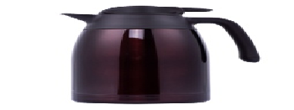
56 | 厨师工作服 | 纯棉材质，多种颜色款式可选 | 件 | 80 | 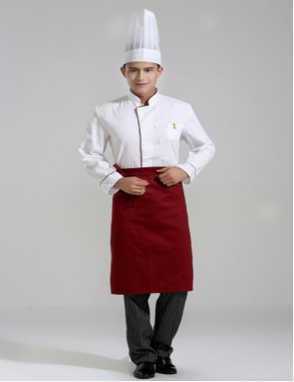
57 | 围裙 | 纯棉，颜色，白，黑，红，黑白格 | 条 | 80
58 | 厨师帽 | 纯棉白布帽 | 个 | 40
59 | 防哈气口罩 | 塑料透明，无毒无气味 | 个 | 160 | 
60 | 8件套餐具 | 高骨瓷摆台餐具，含；10寸展盘，7寸骨碟，4.5寸奥碗  小汤勺，毛巾碟，筷架，水杯，烟缸 | 套 | 1300 | 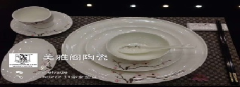
61 | 筷子 | 金属包头，树脂无毒 | 包 | 1300 | 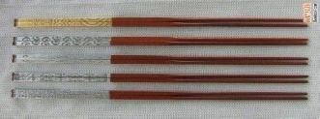
62 | 米饭碗 | 4.5寸骨瓷 | 个 | 1300 | 
63 | 30*40不锈钢  深托盘 | 规格小于等于35CM*45CM*4CM，201不锈钢1.2MM厚度 | 个 | 60 | 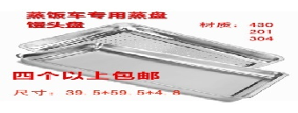
64 | 大号菜墩子 | 直径55CM，高度15CM，榆木 | 个 | 24 | 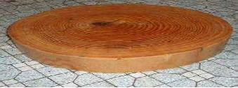
65 | 树脂菜墩子 | 直径50CM，厚度10CM树脂菜墩子 | 个 | 10 | 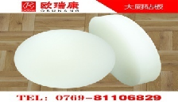
66 | 大号菜筐子 | 45CM*65CM*30CM | 个 | 60 | 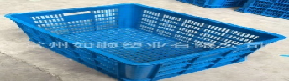
67 | 双耳菜筐 | 45CM*65CM*30CM | 个 | 60 | 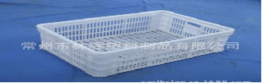
68 | 大号周转箱 | 45CM*55CM*25CM | 个 | 60 | 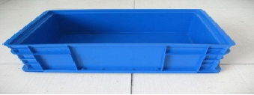
69 | 150升钢化  垃圾桶 | 150升，原材料生产，不 | 个 | 60 | 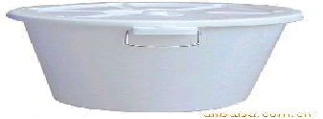
70 | 全钢漏勺 | 32CM加厚不锈钢 | 个 | 12 | 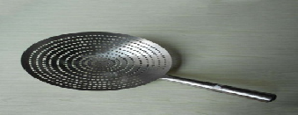
71 | 双层密漏 | 30CM不锈钢双层密漏 | 个 | 16 | 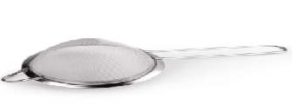
72 | 大号长把  捞面勺 | 加长木把，不锈钢材质 | 个 | 12 | 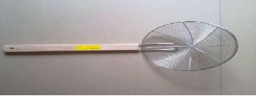
73 | 大号长把  炒菜铲 | 1米长不锈钢炒菜铲 | 个 | 12 | 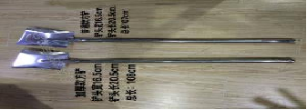
74 | 110CM锅盖 | 110CM3个.69CM2个 | 个 | 12 | 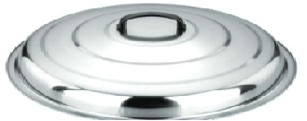
75 | 大号加厚  不锈钢油缸 | 30CM食品级不锈钢 | 个 | 40 | 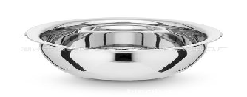
76 | 60CM加厚  不锈钢汤桶 | 直径60CM，高度60CM，厚度2.0MM双层复合底 | 个 | 40 | 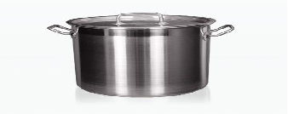
77 | 磨刀棒 | 含磁磨刀棒，长35CM | 个 | 12 | 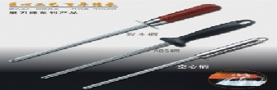
78 | 刮鱼刷 | 不锈钢材质 | 把 | 12 | 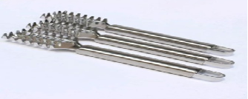
79 | 60CM擀面杖 | 30CM橡木3个。 | 个 | 6 | 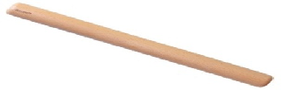
80 | 30CM擀面杖 | 30CM橡木3个。 | 个 | 6 | 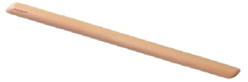
81 | 不锈钢  带锁刀盒 | 201不锈钢，5格，带拉扣 |  | 12 | 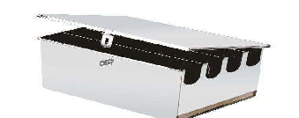
82 | 打菜勺 | 304食品级不锈钢 | 把 | 10 | 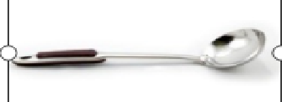
83 | 10两打汤勺 | 305食品级不锈钢 | 把 | 40 | 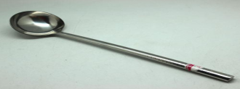
84 | 树脂水果  面板 | 40CM*60CM树脂菜板 | 个 | 8 | 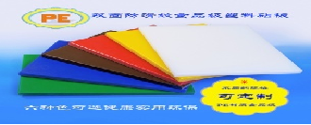
85 | 10两炒勺 | 10两炒勺，长50CM | 把 | 20 | 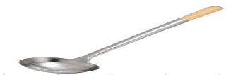
86 | 18CM不锈  钢料缸 | 24CM食品级不锈钢 | 个 | 60 | 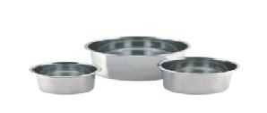
87 | 40CM不锈  钢汤桶 | 直径40CM，高度40CM，厚度2.0MM双层复合底 | 个 | 20 | 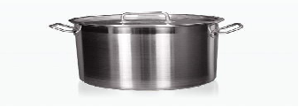
88 | 保温桶 | 容量：50L、材质：不锈钢 | 个 | 20 | 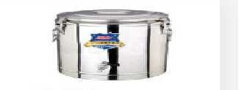
89 | 大锅刷 | 秸麦杆编织而成 | 10 | 40 | 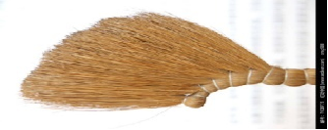
90 | 大号防  滑托盘 | 40CM*60CM | 个 | 40 | 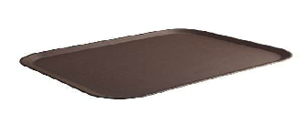
91 | 手动打蛋器 | 40CM*60CM | 个 | 40 | 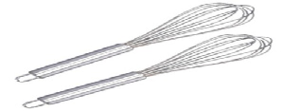
92 | 风柜软连接 | 用0.7mm镀锌板 | 套 | 4 | 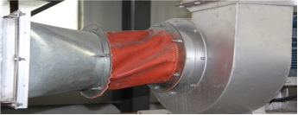
93 | 碗 | 形状：圆形；材质 不锈钢: 纯色风格 碗口直径: 16CM | 个 | 1000 | 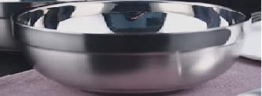
94 | 用餐勺子 | 材质 不锈钢: 纯色、长柄，厚度1.2mm | 把 | 1000 | 
95 | 不锈钢茶杯 | 中号金属加厚不锈钢茶杯，内径为10CM有盖有手柄 | 个 | 800 | 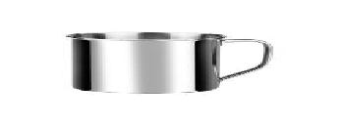
96 | 套餐五格盘碗 | 材质: 304不锈钢，长宽：36CM*27cm，重：0.12kg，流行元素: 纯色 | 个 | 1300 | 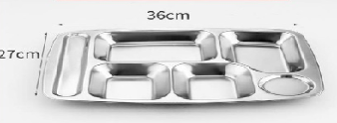
97 | 德玛士烤箱 | 三层6盘EB-J6D-2电压380V，9000W上下独立温控电脑版操作不锈钢内胆 | 台 | 8 | 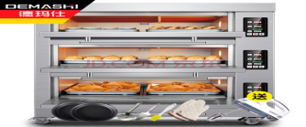
98 | 洗拖把池子 | 型号: *；颜色分类: 拖把池(不含龙头下水配件) 套餐；尘推类型: 布套式 | 个 | 4 | 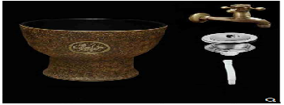
99 | 电饭锅 | 釜胆，5L,蛋糕、柴火饭、稀饭、煮粥、煮饭、杂粮 | 台 | 10 | 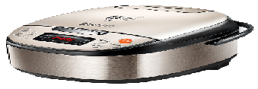
100 | 4200W燃气灶 | 熄火保护装置：  热电偶熄火保护  点火方式：  脉冲电子点火：  额定热负荷  4200W | 套 | 6 | 
101 | 抽油烟机 | 尺寸小于等于：910x400x520mm，烟机安装位置: 侧吸式  机身材质: 喷涂钢板  包装尺寸小于等于: 970x480x610mm  油烟机种类: 侧吸  按键类型: 按键式  控制面板材质: 钢化玻璃  智能类型: 不支持智能  油烟机排风量: 15立方米/分钟  噪声: 72dB | 套 | 4 | 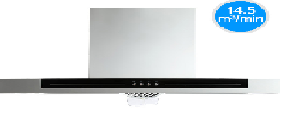
102 | 面板 | 材质，木，尺寸: 40*28*3CM | 个 | 6 | 
103 | 面板 | 材质，木，尺寸小于等于: 50*35*3CM | 个 | 4 | 
104 | 油烟净化一体机 | 烟罩总长6M，304不锈钢板材，厚度1.5MM，4KW风柜3台，6000风量/台油烟净化器3套，环保效果达到80%，不锈钢烟管1200cm*50cm*50cm，一体机包含：控制器3套，交流接收器、过载保护器、空开、触摸开关、防爆日光灯3套 | 套 | 2 | 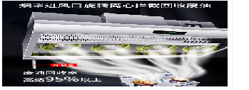
105 | 1.5米不锈钢  4层货架 | 规格小于等于1550*500*1550，全不锈钢材质,1.2MM厚度，四柱立管为方形35*35mm，  连接处为满焊组装方式为氩弧焊焊接的方式焊接，配全钢可调子弹脚，货架内面厚度为2mm，外层面厚度为45mm，每层可承受重量为120公斤以上 | 台 | 30 | 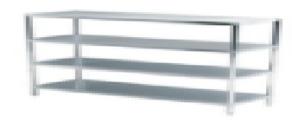
106 | 电锤 | 电压： 220V  额定冲击次数 (次/分)： 300次/分  最大夹头直径 (mm)： 23mm | 台 | 8 | 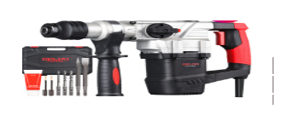
107 | 角磨机 | 产品类型：角磨机  空载转速 (r/min)：11000r/min  砂轮片直径 (mm)：100mm  功率 (w)： 660w  轴径： M10 | 台 | 8 | 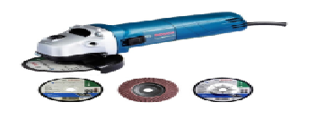
108 | 疏通机 | GQ-150疏通机疏通长度30m，清理速度：700人r|min，电压：220v，输入功率：4000w，适用管道：20mm-300mm | 台 | 8
109 | 切割机 | 输入功率 (w)： 220w  空载转速 (r/min)： 3800r/min  切片直径 (mm) ：10mm  最大切割深度 (mm)： 50mm | 台 | 8 | 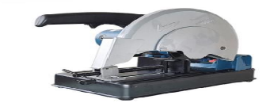
110 | 锂电万用宝 | 电源方式: 直流电，颜色分类: WX678 20V无线锂电多功能万用宝, 锂电万用宝裸机(不含电池和充电器）操作方式: 手持式 | 台 | 8 | 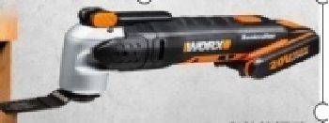
111 | 热熔器 | 包装：铁盒，6个头。加热温度;100-320℃，环境温度：-35℃-80℃，电源电压：220V | 台 | 8 | 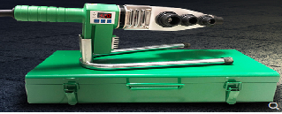
112 | 12V锂电手电钻 | 博世12V锂电充电电钻GSR108-电动螺丝刀起子正反转 | 台 | 8 | 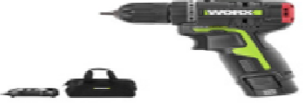
113 | 鸣固污水切割潜水泵 | 220V。1100W.2寸 | 台 | 8 | 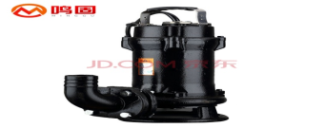
114 | 管钳 | 14寸 | 把 | 40 | 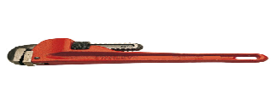
115 | 史丹利活动扳手 | 300mm | 把 | 40 | 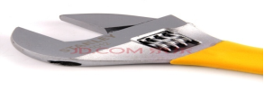
116 | 史丹利管钳 | 18寸 | 把 | 40 | 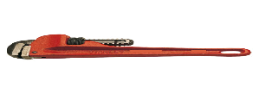
117 | 快速万能扳手 | ER2596 | 把 | 40 | 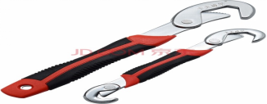
118 | 减速带式破胎阻车器 | 尺寸小于等于：8050*650*75mm；材质：Q235全钢；厚度不小于10mm；安装凸出地面高度：75mm；钢刺抬起高度：80mm；钢刺厚度：10mm；钢刺间距：100mm；驱动方式：手动；承载重量：40T；刀片尺寸小于等于：150*15mm； | 套 | 6
119 | 道路隔离防撞栏 | 材质：钢管；开合方式：电动，对开；管材尺寸：110mm；管壁厚度：3mm；上下两层，圆角设计，中间支撑管不少于3根，单侧立柱固定，可旋转；单侧安装万向轮； | 米 | 6
120 | 安检门 | 符合标准：《GB 15210-1994. 通过式金属探测门通用技术条件》国家标准。探测程序：200级灵敏度调节，可分别满足不同场合需要。基本安全：满足GB4793要求。人身安全：满足NILECJ-0601。人员通过率：大于40人次／每分钟。电源：220V AC，50/60Hz 。功耗: 35W。外形尺寸小于等于：2250 mm (高)×8700 mm（宽）×725 mm（深）通道尺寸小于等于：2020 mm (高) ×710 mm（宽）×725 mm（深）探测门板包装尺寸 2350mm×650mm×190mm主机外箱尺寸 750mm×255mm×445mm整机重量 90工作电压 AC90V～240V 50／60Hz功耗 ＜35W 区位 6-18区 工作频率范围 1—100个频段 灵敏度 0~999级可调 工作环境：-10℃~45℃，≤95%RH。安装环境 宽100cm*长200cm(无金属最小范围)片状横向 区位探测金属物精度范围 最高灵敏度＜2g金属（约一枚回形针大小） 显示屏 7英寸操作液晶屏，新型调试程序界面，操作更加简便易懂。电器参照EN60950安全标准执行辐射参照EN50081-1标准执行抗干扰参照EN50082-1标准执行 | 台 | 4
121 | 人证比对终端 | 机身材质：铝合金；工作温湿度：-20℃至60℃，<90℃RH；防护等级：IP65防水；安装方式：闸机安装；电源：DC12V 3A；补光灯：LED补光灯；CPU：高性能32位4核ARM芯片；内存：2G，人脸终端设备必须连接公安网，本地存储5万人脸信息。 | 台 | 4
122 | 身份证阅读器 | 符合ISO14443 type 标准，以及《GA 450-2003台式居民身份证阅读器通用技术要求》；工作频率13.56MHz±7KHz，读卡距离0-50mm，阅读时间<1s,产品接口符合USB2.0标准，无故障工作时间不小于5000h，产品电源外置电源 5v供电，产品尺寸190*124*40mm工作环境：工作温度-30-50℃，贮存温度-40-60℃，相对湿度<90%，贮运相对湿度20%-90% | 台 | 20
123 | 手持式金属探测器 | 电源：9V标准电池 功耗：270mW  净重：360g 工作频率：22HKz  工作电压：直流7-12V  工作湿度：-10℃至+65℃  待机电流：<5MA  尺寸：41cm*8.5cn*4.5cm | 台 | 20
124 | 道闸机 | 单通道车牌识别。摆杆离合式设计，停电后手动快速升杆；一体化机芯结构；压缩弹簧设计，可有效避免因弹簧拉断而引起的事故；多重防砸车技术综合运用，确保车辆通行安全；开优先保护、遇阻反弹等多重数字防砸车技术；支持红外线对射、压力电波等其他防砸车接口；丰富的输出接口，开、关、停，开到位、关到位输出。满足停车场智能控制要求；支持RS485通讯接口； 支持通行红绿灯控制接口；支持车队模块控制接口；线控、遥控、通讯协议多重控制方式；进出车辆智能识别；  长度：350mm，宽度：280mm，高度：950mm；工作温度：-40℃~+75℃；电源电压：AC220V电机功率：120W功耗：≤200W机箱材质：高强度钢板；闸杆材质：高硬度铝合金；闸杆类型：栅栏杆；遥控距离：≥30M；升降速度：1秒~6秒；防护等级：IP42 | 台 | 2
125 | X光行李安检机 | 基本参数指标： 通道尺寸： 500（宽）×300（高）；传送带速度：0.22m/s ；传送带额定负荷：150kg； 分班力：直径 0.101mm钢板； 穿透力：10mm ； 胶卷安全性 对ISO1600胶卷安全 泄漏剂量：<0.1μGy/h ；X射线发生器： 射线束方向 底照式 管电压：80kv(可调） | 台 | 2
126 | 电瓶三轮车 | JL2000DZH最大载重量300K。6个大电瓶 | 台 | 8 | 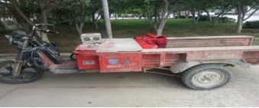
127 | 圆桌 | 2.0米一桌十椅（送120cm转盘），材质：木，带转盘 | 台 | 160 | 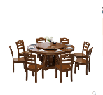
128 | 直饮水机 | 饮水机种类 温热型 款式 立式 额定电压 380（V）  额定功率 380（W） 额定频率 50（HZ）一开一温（PP+颗粒炭+压纹炭）尺寸小于等于：(650*410*1220)mm | 台 | 20 | 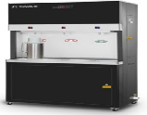
129 | 大盘子 | 材质: 陶；颜色分类: 大号25.5cm 10寸 （2个装）/适合；尺寸: 9英寸 | 个 | 2000 | 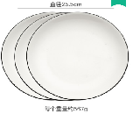
130 | 超市货架 | 金属材质: 钢；材质: 金属；附加功能: 拆装 储藏 多功能；颜色分类: 单面背板90*38*220五层副架 | 个 | 160 | 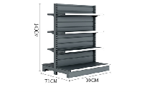
131 | 收银机一体机超市便利店 | 型号: 4000；内存容量: 2GB；硬盘容量: 32GB；内存类型: dd3；核心数: 双核心；是否触摸屏: 非触摸屏；屏幕尺寸: 11.6英寸；客屏类型: 一行8位数码显示；硬盘类型: 固态硬盘；收款机类型: POS收款机；钱箱类别: 三档锁钱箱；CPU类型: AMD；系统：Windows7系统；屏幕类型: 液晶显示屏；屏幕数量: 单屏含收银扫码枪、鼠标、二维码扫描平台、10卷收银纸、正版收银系统 | 个 | 2 | 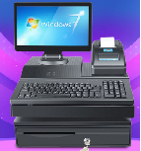
132 | 收银台 | 材质 不锈钢；货号 BH-CCT02；加工定制 否；主台尺寸小于等于 1850*650*850（mm）；副台尺寸小于等于 650*650*850（mm）；规格 1800*600*850,2000*600*850,副台 6 | 个 | 2 | 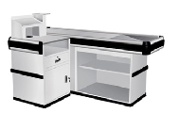
133 | 发电机 | 型号: EY9500功率: 10kW以上颜色分类: 电动5.5KW单相 电动5.5KW三相 | 个 | 6 | 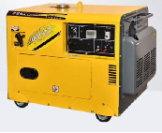
134 | 600型白色  整理箱 | 600型，规格小于等于40CM*45CM*30CM | 个 | 32 | 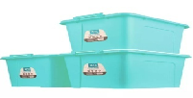

喀什市第二殡仪所采购清单（视频监控）
序号 | 设备名称 | 参数 | 单位 | 数量
一、监控前端设备及传输部分
1 | 200万高清星光红外筒形网络摄像机 | 镜头：1/2.8"CMOS,像素：200万,最低照度检验：彩色：≤0.0005 lx；黑白：≤0.0001 lx  照度适应范围：≥135dB  宽动态能力检测：其具有宽动态设置选项，宽动态能力综合评价得分大于等于80  环境适应性检验：摄像机能够在-40℃~+70℃的环境下正常工作  人脸检测功能：可对经过设定区域的行人进行人脸检测和跟踪，可联动抓拍人脸图片，分析裁剪出人脸图片发送到平台  客流统计功能：设备可分别对在监视画面中进入和离开的人数进行统计，通过IE浏览器可配置进入、离开人数报警阈值，并可在监视画面上显示当前统计人数，当人数超过设定值时可上报平台  透雾设置：在IE浏览器下，具有透雾设置选项  宽动态条纹抑制设置：IE浏览器下，具有宽动态条纹抑制设置选项  背光补偿功能：支持背光补偿功能  智能编码功能：在同一静止场景、相同图像参数、设备开启高级模式与普通模式相比，码率节约85%  移动侦测功能：在设定的侦测区域内具有目标移动时，可在客户输出报警提示，最多可设置18×22个移动侦测区域  FTP自检功能：设备可自动检测配置的FTP和Email参数下发是否正确并给出提示  三码流输出功能：可同时输出主码流：1920×1080,30帧/s，2Mbps、子码流：1280×720,30帧/s，1Mbps、第三码流：352×288,30帧/s，1Mbps；  IP地址搜索功能：可通过客户端软件搜索设备IP地址  网络协议设置：在IE浏览器下，具有TCP/IP、IPv4/IPv6、HTTP、HTTPS、FTP、DNS、DDNS、RTSP、PPPoE、UDP、SIP、UPnP、DHCP、SMTP、SNMP、NTP、802.1x、SNMPV3、Onvif、UNP等网络协议设置选项，支持IP组播设置  网络传输能力：设备和客户机之间用300m网线连接，在客户端连续发送1000个数据包，重复测试3次，每次丢包数应小于1个  感兴趣区域（ROI）设置：在IE浏览器下，具有感兴趣区域（ROI）设置选项，最多可设置8块  区域遮盖功能：可在监视画面上设置遮盖的区域，区域的个数、大小、位置可设置，最多可设置8个区域  可伸缩编码（SVC）设置：在IE浏览器下，具有可伸缩编码（SVC）设置选项  匿名访问功能：开启匿名登录功能，不输入用户名和密码可预览视频图像  网关ARP绑定功能：设备可通过IE浏览器添加并绑定设备所在网段网关的MAC地址，当其它终端设备访问设备时，若使用正确的网关MAC地址即设备绑定的MAC地址可以正常访问设备；当使用错误的网关MAC地址即不是设备绑定的MAC地址则不能访问设备。  友好密码功能：启用友好密码功能策略时，与设备处于同一网段的地址可以使用设备出厂密码登录和访问设备，跨网段的地址只能使用复杂度为高的密码（至少8位，由大小写字母、数字和特殊字符组成）登录和访问设备；关闭友好密码功能策略时，与设备处于同一网段的地址和跨网段的地址都只能使用复杂度为高的密码（至少8位，由大小写字母、数字和特殊字符组成）登录和访问设备  密码复杂度功能 | 台 | 254
2 | 200万超星光44倍红外8寸球型网络摄像机 | 200万超星红外球型网络摄像机  最低照度,彩色：0.0002lx，黑白：0.0001lx  可将视频图像存储至TF卡，支持TF卡热插拔，最大支持256GTF卡  支持3码流，主码流1920×1080@25fps，码率4MBPS;子码流1920×1080@25fps，码率2Mbps;第三码流720×576@25fps，码率1Mbps;  宽动态范围123db，帧率60fps  ★具有宽动态自动切换功能，当环境亮度变化时，可自动开启/关闭宽动态  支持移动侦测，当设定侦测区域内有目标移动时，可在客户端给出报警提示，可同时支持18×22个区域的移动侦测  ★友好密码功能-启用策略时，与样机处于同一网段的地址可以使用样机出厂密码登录和访问样机，跨网段的地址只能使用复杂度为高的密码（至少8位，由大小写字母、数字和特殊符号组成）登录和访问样机。关闭友好密码功能策略时，与样机处于同一网段的地址和跨网段的地址都只能使用复杂为高的密码（至少8位，由大小写字母、数字和特殊符号组成）登录和访问样机。  在丢包率设置为25%，网络延时50ms环境下，可正常显示监控画面，支持以ISCSI直存方式进行双路数据传输  ★网关ARP绑定功能，有效防范ARP攻击，提升安全性  ★样机在管理平台注册并上线后，只能通过平台配置和管理样机，不能通过其他方式登录、配置、和管理  ★录像文件被篡改后，可通过专用播放器软件给出提示信息  当网络断开后，样机可将录像文件存储至内置SD卡中，当网络恢复后，再将录像文件上传至指定的存储设备中  支持光电串接，IPC支持光口、电口同时使用，电口可以串接供给另外的1台IPC正常使用  靶面尺寸1/1.8英寸，焦段5-220mm，44倍光学变倍  字符叠加，具有8行字符显示，字体可设置为32X32像素，48X48像素，64X64像素，72X72像素，96X96像素，128X128像素等模式，字体颜色，描边，背景，空心。可设置：叠加OSD可在屏幕中滚动显示，可叠加图片格式OSD，可以通过样机的RS485接口叠加OSD  ★静态场景，相同图像质量下，使用H.265/H.264编码格式开启智能编码高级模式与基础模式相比，码率可节省码流85%  动态场景，相同图像质量下，使用H.265/H.264编码格式开启智能编码高级模式与基础模式相比，码率可节省码流50%  水平手控最大速度不小于1000°/s，具有1024个预置位  ★摄像机支持通过L2TP协议穿越网闸，防火墙和NAT  内置GPU芯片  外观防护能力IP68，水下1m,1.5h  以上★描述需提供公安部检测机构产品专业认证测试报告原件 | 台 | 2
3 | 500万宽动态广角红外定焦室内型防暴半球网络摄像机 | 500万像素 CMOS传感器  ★最低照度：在红外灯关闭情况下： 彩色：≤0.005 lx； 黑白：≤0.0005 lx  ★五码流视频分辨率、帧率与码率设置：在IE浏览器下，支持五码流分辨率设置  字符叠加（OSD）功能：可通过IE浏览器在视频图像上叠加字符，字符具有8行字符显示，字体可设置为32×32像素、48×48像素、64×64像素、72×72像素、96×96像素、128×128像素，字体颜色、描边、背景、空心可设置；可在视频图像叠加图片；叠加的OSD可在屏幕中滚动显示  ★录像计划功能：通过IE浏览器软件设置以主码流、子码流、第三码流第四码流或第五码流录像设置  ★网络传输能力：样机和客户机之间用300m网线连接，在客户端连续发送1000个数据包，重复测试3次，每次丢包数应小于1个  ★智能行为分析功能：当以下的智能行为分析达到设定的阈值时，可通过客户端软件或IE浏览器给出报警提示。a)区域入侵；b）停车；c）越界入侵；d）人员聚集；e）进入区域；f）离开区域；g）快速移动；h）物品移除；i）物品遗留；j）徘徊  ★人脸检测功能：可对经过设定区域的行人进行人脸检测和人脸跟踪，当检测到人脸后，可抓拍人脸图片；  ★可通过客户端软件对画面中13个人脸进行检测和抓拍  ★内置拾音器，可实现拾音功能  ★循环过滤设置检查：在客户端软件或IE浏览器下，对周期运动物体具有循环过滤功能设置项  虚焦侦测功能：当调整焦距使监视画面不清晰时，可给出报警提示  宽动态范围试验：≥120dB  ★网络适应能力：在丢包率设置为10%，可正常显示监视画面  区域遮盖功能：可在监视画面上设置遮盖的区域，区域的个数、大小、位置可设置，最多可设置8个区域  ★音频编码格式设置：在IE浏览器下，具有G.71IA、G.71IU、AAC-LC设置选项  断电保护功能：软件升级过程中断电，重新加电后可恢复到升级前的软件版本  ★智能编码功能：在同一静止场景、相同图像参数，样机开启U-Code高级模式与普通模式相比，码率节约为85%  ★具备客流统计功能，准确率99.9%  ★认证模式设置功能：可通过IE浏览器或客户端软件设置身份认证模式，设置选项包括无、Basic和Digest三种  ★密码复杂度提示功能：通过IE浏览器或客户端软件设置登录密码时，可自动提示所设密码的复杂度，包括高、中、低三种  ★网关ARP绑定功能：样机可通过IE浏览器添加并绑定样机所在网段网关的MAC地址，当其它终端设备访问样机时，若使用正确的网关MAC地址即样机绑定的MAC地址则可正常访问样机；当使用错误的网关MAC地址即不是样机绑定的MAC地址则不能访问样机  ★"高温试验：温度60±2℃、持续时间2h，试验后能正常工作；  ★低温试验：温度-30±3℃，持续时间2h，试验后应能正常工作"  ★存储方式：可将视频图像存储至TF卡或客户端，支持TF卡热插拔，最大支持400GB TF卡  ★具有前端畸变矫正功能。  ★水平视场角不小于130°，垂直视场角不小于90°  ★外壳防护能力：IP68，IK10。试验后功能正常  以上★描述需提供公安部检测机构产品专业认证测试报告原件 | 台 | 8
3 | 电源适配器 | 12V/2A墙插电源适配器 |  | 226
4 | 枪机支架 | 6寸筒机壁装支架 | 个 | 220
5 | 球机支架 | 球机壁装支架 | 个 | 2
6 | 防水箱 | 200mm*300mm*400mm防水箱采用1.2mm内配安装封条，表面脂脂，酸洗防锈磷化后静电喷图，喷专业户外塑粉处理 | 个 | 48
7 | 立杆 | φ144*4.5米 | 根 | 48
8 | 接入式交换机 | 整机交换容量：20Gbps、包转发率：15Mpps、支持 8 个10/100/1000BASE-T 支持2个1000BASE-X SFP 端口,共模防护9KV，防雷等级4级 | 台 | 72
9 | 汇聚交换机 | 整机交换容量：336Gbps/3.36Tbps包转发率：66Mpps/108Mpps、支持 24 个100/1000BASE-X SFP 端口,支持 8 个10/100/1000BASE-T Combo 口,支持 4 个千兆 SFP端口,含150W独立电源模块；弱三层安防专用监控交换机；最大同时支持150路高清摄像机同时在线； | 台 | 4
10 | 光模块 | 光模块-SFP-GE-单模模块-(1310nm,10km,LC) | 块 | 144
1 | 核心交换机 | 核心主机、交换容量：15.36Tbps/16Tbps、IPv4包转发率：2880Mpps/ 12000Mpps、支持主控板1+1冗余备份、支持电源1+1冗余备份、采用无源背板设计、所有单板支持热插拔、支持Portal认证、MAC认证、IEEE 802.1x和IEEE 802.1x SERVER、支持AAA/Radius、支持HWTACACS,支持命令行认证、支持SSHv1.5/SSHv2、支持OSPF、RIPv2 及BGPv4 报文的明文及MD5密文认证、支持命令行采用分级保护方式，防止未授权用户的非法侵入，为不同级别的用户有不同的配置权限、支持受限的IP地址的Telnet的登录和口令机制、提供 24 千兆光口（其中 8 个可复用为千兆电口）、300W冗余电源保证7*24稳定工作；最大同时支持650路高清摄像机同时在线； | 台 | 2
二 安防监控设备机房设备
1 | 机柜（2米服务器机柜） | 国际流行的无色钢化玻璃前门;  带圆形通风孔的上框;  可同时安装脚轮和支脚;  可方便拆卸的左右侧门和前后门;  齐全的可选配件.  承载:静载300KG.  防护等级:IP20  主要材料:  SPCC优质冷扎钢板制作；厚度：方孔条1.5mm，框架和前门边条1.0mm，其它0.8mm.  表面处理:脱脂、酸洗、磷化、静电喷塑. | 台 | 2
2 | 网络视频录像机(16盘位,128路接入) | 采用专业的嵌入式软硬件设计，采用Linux操作系统；  ★支持双BIOS模式，系统启动过程中，当主BIOS无法启动时，可从备份BIOS中启动；  ★支持电源模块热插拔，支持冗余电源，双电源工作时支持互为供电保护；  具有高稳定性，满足7*24小时不间断稳定运行；  支持指定网段搜索添加IPC；  ★支持384MbpsMbps视音频码流接入和存储；  ★支持384Mbps视音频码流转发，192Mbps视音频码流解码回放；  ★具备16个硬盘一对一指示灯、运行指示灯（RUN）、告警指示灯（ALM）、网络状态指示灯（NET）、两个解码卡指示灯（SLOT0、SLOT1）、扩展柜指示灯（LINK）  ★具备存储扩展能力，同时支持不少于2个Mini SAS级联扩展接口和1个eSATA接口；  ★单机具备不低于16个热插拔硬盘槽位，可通过mini SAS接口扩展至不低于48个热插拔硬盘槽位；  ★最大支持10TB硬盘；  ★支持不低于14个HDMI视频输出接口；设备应具备2个业务HDMI接口卡槽，单解码卡至少支持6个HDMI接口，解码卡支持HDMI总接口数量≥12；至少支持4K及以下分辨率输出支持2个HDMI（均支持4K）接口，1个VGA接口；支持GB/28181协议、ONVIF、自定义、宇视等协议接入；支持4个10M/100M/1000M Base-T自适应以太网业务接口 ；支持两个光传输接口；支持4个USB3.0接口，支持1个RS-232RJ45接口、1个RS485/422RJ45接口；支持24入8出报警输入输出接口；  ★支持电源模块热插拔，双电源工作时支持互为供电保护；  支持H.265.H.264 HP@ Level 4编解码标准；  支持1200万（4000×3000）分辨率的IPC接入和存储：  并支持4K（3840×2160）及以下分辨率的IPC接入、解码预览及存储；  支持1/4/6/8/9/16/25/36/64分屏预览模式；  ★支持RAID 0、RAID 1、RAID5、RAID 6、RAID 10、RAID 50、RAID 60功能，支持一键创建RAID；  ★支持当RAID中磁盘发生故障，RAID处于降级、重建状态状态时，仍可进行数据写入；  ★支持IPV6；支持UNP功能；支持ONVIF协议接入的摄像机码流转换成GB/T28181协议码流传输至上层平台；  ★支持GB/T28181国家标准  以上★描述需提供公安部检测机构产品专业认证测试报告原件 | 台 | 2
3 | 硬盘 | 监控专用，8000G，SATA标准接口，可循环录像使用 | 块 | 80
4 | 网络存储扩展柜 | 16盘位网络存储扩展柜 | 台 | 2
5 | 可视化报警平台 | 1）本域摄像机管理能力256路，可管理摄像机总数2500路， 2）系统支持在线外域数2048个，每个外域按照30s间隔保活，系统支持7级上下级域模式  3) 支持播放视频界面抓拍、连续抓拍，抓拍数量≥5000，并支持关联案件库等相关库资料  4) 用户通信功能：支持PC客户端之间、手机APP之间、PC客户端与手机APP之间文字、本地文件、图片、地图、实况场景及录像链接的传输;提供公安部检测报告复印件并加盖原厂鲜章  5) 客户端画面支持9:16的竖屏走廊模式显示  6）在发生报警时，配合前端设备，能够联动实时视频、上墙、抓拍、存储、报警预录、语音对讲、回放、云台预置位、短信、邮件等提供公安部检测报告复印件  7）级联设备中上级平台可接受下级平台转发的网络监控类报警信息 8）支持10+1服务器备份，服务器宕机后，切换时间小于30S；10台服务器和1台服务器，当主机的一台宕机后，备机会补上 9）平台能够智能检测网络状态，自适应网络，自动进行降帧降码率存储及恢复 | 台 | 2
6 | 流媒体转发服务器 | 1) 支持音视频单播流的复制分发  2) 支持音视频组播流转单播复制分发  3) 支持对跨域媒体流进行复制分发  4) 支持负载均衡和动态互备  5) 单/组播抗丢包功能：UDP网络下单播和组播支持抗5%的丢包  6) 媒体服务器输入转发能力：单台媒体服务器支持768Mbps输入  7) 媒体服务器输出转发能力：单台媒体服务器支持1536Mbps输出  8) 同时建立实况能力：系统同时建立实况能力200个/s | 台 | 2
7 | 安全准入设备 | 1. 视频业务处理能力200路(4M);  2. 具有4个1000M光电复用接口、10个1000M RJ45网络接口、1个Console口、1个USB接口，采用AC220V供电。  3. 支持接入200路码率为4Mbps的视频码流并进行转发  4. 支持将检测到的终端设备上报至后端监控平台，并对该设备状态进行更新和显示。  5. 支持对指定MAC地址的设备进行访问权限控制。  6. 可允许或拒绝指定IP地址的设备访问  7. 在接入白名单中的终端可正常通信。  8. 未在白名单中的设备接入后，产生报警提示并生成相关日志。  9. 支持对接入终端的相应信息进行识别并显示，显示信息包括：终端 IP 、终端 MAC、终端接入的物理接口、厂商、终端类型、终端型号等  10. 支持识别并显示终端类型、品牌等信息。  11. 支持Bypass（旁路）断电功能。当设备断电或重启时，系统业务不中断。  12. 视频专网接入设备资产属性包括IP、MAC、设备类型、设备系列、厂商、在线状态、所属网关等信息。  以上参数需提供公安部检测报告复印件证明并加盖厂商授权章 | 套 | 2
8 | 运维管理服务器 | 1. 支持全网设备管理  2. 支持设备的批量处理  3. 支持全网设备状态巡检  4. 支持全网设备运行状况的实时更新  5. 支持SNMP标准网管协议  6. 支持资产同步  7. 全网资产统计  8. 支持对服务器CPU、内存、硬盘、关键进程、数据库服务器关键进程等的监控和阀值告警  9. 支持全网拓扑自动生成  10. 支持拓扑显示子网信息  11. 支持拓扑图链路负载的显示  12. 支持拓扑图链路数据流量的显示  13. 支持拓扑图链路颜色变化显示负载、丢包率等  14. 支持拓扑图上的告警显示  15. 支持流量阀值告警  16. 支持自动发现  17. 支持设备故障率统计、设备故障时长统计  18. 可配置自动报表统计功能（每月、每周的报表统计）  19. 支持结合视频诊断结论的资源可用性统计报表  20. 支持报表数据的图形化显示  21. 支持按资产厂家分类的独立报表、对比报表  22. 支持统计报表导出功能  23. 支持云存储运维  24. 支持手动配置存储检索颗粒度  25. 支持存储留存期检测并提示  26. 支持大数据运维  27. 支持卡口存储运维，当无法下载卡口图片则提示卡口异常 | 套 | 2
9 | 综合显控单元9路输出 | 1. 具有9路高清输出接口，可支持9路DVI视频输出（可选配HDMI接口）  2. 单路端口4路1200W@20/4路4K@30/16路1080P@30/36路720P@30/64路D1@30 。  2. 支持走廊模式，可适应不同应用场景的解码显示  3. 设备支持接入采用ONVIF协议的网络视频流（RTSP）  4. 设备支持接入满足GB28281-2011规定的网络视频流（国标）  5. 支持SIP、RTP、RTCP等网络协议  6. 支持PS、TS、RTP等主流的封装格式  7. 支持手机信号通过无线上墙  8. 支持笔记本/平板电脑信号通过无线上墙  9. 支持自定义分辨率功功能，针对小间距不同的特殊分辨率，可自定义调整分辨率。  10. 支持拼接屏的画面亮度、对比度、饱和度控制  11. 支持拼接屏的拼缝补偿功能  12. 支持拼接屏手动定时倒计时远程开关机  13. 解码帧率达到60帧，画面流畅无拖影。  14. 网口备份功能，当主网口网络不通时，可以直接启用副网口，网口发生故障不影响设备运行。 | 台 | 2
10 | 55寸3.5mm拼缝标亮LCD拼接显示单元 | 1. 采用工业级面板，尺寸≥55 inch  2. 物理拼缝≤3.5mm  3. 亮度≥500 cd/m2  4. 对比度≥4000:1  5. 分辨率不小于1920*10807) 液晶拼 6.接显示单元整机采用冷轧钢板材质，结构件需一体成型，显示屏具备完整后壳，不得以支架或挡板替代，无任何裸露在外的电路线，整体美观大方。  7. 设备应支持被CS 客户端集中管理 ，支持多级用户权限管理、支持多场景模式管理。  8.液晶拼接显示单元具备四级色温模式自动调整功能，同时支持色温无级调节，可在 2000K 至 12000K 之间调节。  9.液晶拼接显示单元具备去蓝光护眼功能，开启护眼模式后，蓝光量可下降30%，减弱蓝光对观看人员的眼睛进行有效保护。  10.液晶拼接屏显示单元漏光不大于0.01cd/㎡ | 块 | 16
11 | 10米DVI-D线缆-拼接屏专用 | 10米DVI-D线缆-拼接屏专用 | 条 | 16
12 | 55寸拼接屏直立式支架底座-3.5-H90(模块化落地式) | 55寸拼接屏直立式支架底座-3.5-H90(模块化落地式) | 单元 | 8
13 | 55寸拼接屏直立式支架单元-3.5(模块化落地式) | 55寸拼接屏直立式支架单元-3.5(模块化落地式) | 单元 | 16
三、周边配套器材及其他辅助材料
1 | 六类网线（国标） | 6类4对非屏蔽双绞线 | 箱 | 40
2 | 电源线（国标） | 2*2.5平方（国标） | 米 | 20000
3 | 光纤 | 24芯光纤（国标光纤） | 米 | 20000
4 | 终端盒 | 铁制 | 台 | 96
5 | 接续盒 | 室外防水光端盒 | 个 | 96
6 | 尾纤 | 电信级单模光尾纤 | 个 | 300
7 | 辅助材料 | 穿线管、插板、胶布、软管、TEDE纯铜水晶头（国标）、镀锌钢管、熔纤、法兰 | 批 | 2
四、稳压器供电系统及其它配套设备
1 | 操作台 | 两联工作位加椅子 | 套 | 2
2 | 稳压器 | 10KV 稳压器 | 台 | 4
3 | 电脑 | I7处理器，8G内存，2G独显，1000G | 台 | 2
4 | 空调 | 立式空调3匹 冷暖一体 | 台 | 2
五、运输、安装、调试及售后
1 | 布线 | 下挖土方加回填 综合自由搭配 | 米 | 20000
2 | 立杆基础 | 60*60*80 C25混凝土浇筑（高标号） | 个 | 48
3 | 立杆基础预埋件 | 地笼材质为45号钢，高温500mm，弯度长60mm，加弯总高度为560mm | 个 | 96
4 | 破路修复 | 破路路面加修复路面及人行横道 | 处 | 30
5 | 工程安装、调试和维护费用 | 含摄像头安装、立杆、机房调试、公安网对接等 | 批 | 2

喀什市第二殡仪所采购清单（LED屏）
填报单位：喀什市民政局
序号 | 设备名称 | 产品参数 | 单位 | 数量 | 参考图片
1 | Q2.5表贴全彩显示屏（室内悼念大厅LED显示屏1主2副，主屏1块高4米，宽12米、副屏2块高4米，宽6米、总面积约96平方的室内LED大屏。） | 像数点间距 2.5mm 像素密度 160000Dots/㎡  像素构成 1R1G1B 灯管封装 2020 （国内一线封装厂家灯管）  尺寸(长*宽*厚) 320mm*160mm*14.7mm  单元板分辨率128*64=8192Dots  输入电压(直流) 4.0V-4.5V  最大电流 4-4.5A±0.3A  套件材料 聚碳酸酯PC料  单元板功率 16W  驱动方式 1/32 扫恒流驱动  亮度 ≥900cd/㎡  亮度均匀性 ＞0.95  屏幕水平视角 140±10 度  屏幕垂直视角 130±10 度  最佳视距 ≥2.5 m  ★投标需符合《中华人民共和国政府采购法》第二十二条规定；  ★在中华人民共和国境内注册，具有独立承担民事责任能力并具有法人资格；  ★企业法人营业执照注册资金500万；  ★具有履行合同所必需的设备和专业技术能力（提供承诺函）；  ★使用寿命 ≥10 万小时 平均无故障时间 ≥1 万小时  ★工作温度范围 -40 至 100℃工作湿度范围 10％至 65％RH  ★平整度≤0.05mm  ★投标产品必须通过国家“3C”认证。  ★提供产品生产厂家针对此项目的授权书和售后服务承诺函厂家扫描原件。 | 块 | 3504
2 | 显示屏开关电源 | 输入电压范围： 176～264VAC 额定输出电压：4.0V-4.5V  纹波和噪声：＜200mV  短路保护：输出端短路时电源保护，输出关断，去掉短路恢复正常输出  容性负载至少5000uF  输入电流最大值3A  空载功耗最大值5W  启动时间3Sec  效率最小值86%  冷启动冲击电流最大值50A  出具相关3c证书 | 台 | 584
3 | LED屏控制卡及LED屏软件 | LED屏控制系统产品、LED屏拼接器及LED屏必须为同一品牌，无任何兼容性问题★  支持8K超高清视频硬件解码，降低电脑CPU占用率；  具有编辑渲染/丢帧渲染等渲染方式；支持软解/硬解解码方式，输出图像帧率1-60Hz任意调整；★  支持多级抗锯齿处理，消除图像输出边缘凹凸锯齿现象；★  支持流媒体/网页/office等多种文件播放管理；Word/PPT实现自动翻页滚动播放；★  支持字幕/正计时/倒计时/数字时钟/模拟时钟/表格/天气等多种小工具；  支持DVI/HDMI/SDI/VGA/USB等多格式信号采集播放；  支持图像的分割重组，完成不同角度的拼接显示；★  支持画面透明度/羽化/亮度/对比度调整，支持画面旋转/镜像显示；  支持多文件列表播放，单文件循环播放等多种播放方式；  支持场景预存、读取和自动轮巡，不限制场景保存数量；★  支持场景/画面的淡入淡出无缝切换，无黑屏、花屏、闪屏等不良现象；  支持素材可独立播放预览，确保播放无失误。★  支持素材标签管理，可根据不同应用场景对素材进行分类管理；★  具有屏幕管理系统，任意设定屏幕大小和数量，可视化编播管理，所见即所得；  支持一键锁定，防止误操作；  支持串口控制和UDP协议下的远程指令控制；  支持与视频拼接处理器的联动控制，实现场景统一切换；★  可视化管理，本地操作不影响大屏显示，同时无需外接显示器进行实时回显。★ | 张 | 438
4 | 屏体结构 | 1、大屏边框系统、标准工艺、采用焊接角铁、方管的方式组成框架，再进行有效而统一的装饰处理，LED屏前置维护磁吸结构安装，一定要按照结构图准确定位其安装要求。  2、采用标准的优质（国标）的艺型不锈钢进行干挂包边处理。 | 平方 | 192
5 | 配电柜 | 65KW配电柜，系统采用三相五线制供电，为了降低电网的瞬间启动电流，应具有延时通断电功能，具有过热、过湿、过压、过流、短路等保护装置。 | 套 | 2
6 | 控制网线 | 6类网线100米 | 条 | 48
7 | 显示屏拼接器 | 1、高帧率处理：内部运算处理采用60Hz高帧率模式，保障动态画面流畅显示  2、纯硬件FPGA架构：无CPU、无内核、无中毒与崩溃风险，系统运行稳定。平均故障时间MTBF>30000小时，支持365×24小时连续运行  3、 具有完备的视频输入接口，包括 2 路 CVBS，2 路 VGA，1 路 HDMI， 3 路 DVI, 支持一路 DVI Loop;  4、支持 4 路 DVI 输出，其中一路为预览输出，另外三路拼接输出，最大输出分 辨率可达 5760x1200@60Hz；  5、输入分辨率最大支持 1920×1200@60Hz，且向下兼容；  6、支持最多同时开三个窗口，每个窗口最大分辨率可达 5760x1200，并且支持 一路 OSD，可以选择以图片或文字方式叠加；  7、窗口的位置、大小等均可调节，可以随心所欲的控制；  8、 预监接口支持四宫格预监输入；  9、支持 16 个用户场景，可直接调用，方便使用；  10、拼接处理器产品，具备强大的图像处理功能，配合专业的图像控制软件，具备友好的人机界面;  11、 提供多种输入源切换效果，以增强并呈现专业品质的演示画面；  12、一个直观的 LCD 显示界面，清晰的按键灯提示，简化系统的控制。★13、绝缘电阻试验：安全防范报警设备的电源插头或电源引入端与外壳裸露金属部件之间的绝缘电阻，经相对湿热度为91%~95%，温度为40℃、48h的受潮预处理后，加强绝缘的设备不小于5MΩ， 基本绝缘的设备不小于2MΩ，III类设备不小于1MΩ；工作电压超过500V的设备， 上述绝缘电阻的阻值数应乘以一个系数， 该系数等于工作电压除以500V；检验结果：多画面拼接处理器：218MΩ★14、泄漏电流试验：I、II类设备工作时的泄漏电流应符合GB16796-2009中表2的规定，II类设备不做泄漏电流检验；检验结果：多画面拼接处理器：0.1mA★15、抗电强度试验：安全防范报警设备的电源插头或电源引入端与外壳裸露金属部件之间，应能承受GB16796-2009中表1规定的45Hz~65Hz交流电压的抗电强度试验， 历时 1min应无击穿和飞弧现象★可提供视频控制软件的软件产品登记证书★通过中国质量检测中心CCC认证，提供产品认证证书并加盖公章★通过欧盟相关认证，CE、FCC、ROHS，提供产品认证证书并加盖公章★通过ISO9001质量管理体系认证，提供体系认证证书并加盖公章★通过ISO14001、OHSAS18001管理体系认证，提供体系认证证书并加盖公章 | 台 | 2
8 | 处理器 | HDMI/DVI 视频输入。  HDMI 音频输入/外部音频输入。  支持高位阶视频输入，12bit/10bit/8bit。  普通视频源带载能力：1920×1200，2048×1152，2560×960。 高位阶视频源带载能力：1440×900。  18bit 灰阶处理与显示。  一路光探头接口。  可级联多台进行统一控制。  支持视频格式：RGB，YCrCb4:2:2，YCrCb4:4:4。  标准 1u 机箱设计，独立供电。支持DVI视频信号输入  λ 4个千兆网口输出，支持上下、左右、田字任意拼接  λ 支持存储备份数据功能，可实现一键修复  λ 支持全系列接收卡  ★ 可提供LED控制系统计算机软件著作权  ★ 可提供视频控制软件的软件产品登记证书  λ 提供控制卡生产厂家针对本项目的售后服务承诺函。  ★ 为保证控制系统的兼容性，要求播控多媒体服务器、拼接处理器、控制系统为同一品牌 | 台 | 12
9 | 备品备件 | 同批次显示屏模块4块 | 套 | 2
9 | 备品备件 | 同批次接收卡2块 | 套 | 2
9 | 备品备件 | 开关电源2个 | 套 | 2
10 | 控制计算机 | CPU：Intel Core i5九代处理器或其他同性能及以上产品；  内存：≥8GB DDR3；  主板：集成声卡、10/100M/1000M网卡；  光驱：DVD  显卡：独立显卡/1G  硬盘：≥500GB SATA3；  键鼠：标准键盘，光电鼠标；  显示器：≥19英寸宽屏液晶显示器；  接口：前置USB≥4、VGA输出、标准3.5音频输入输出、RJ45；  BIOS开机显示厂家服务信息并预装Windows 7及以上操作系统； | 套 | 2
11 | P4.75室内业务厅价格公示单红LED屏（） | 单红色LED显示屏面板，规格或型号：PH4.754.05M*2.53M；控制系统：E3控制卡1张、LED控制软件：LED Player6.0；1套；电源：4.5V显示屏专用、26台、 | 套 | 2
12 | 外围设备 | USB线：3米、纯铜国标；电缆线：2.5平方单相两线、50米、纯铜国标 | 套 | 2
13 | 屏体结构 | 框架：4.05M*2.53M、10.25m2，含人工安装费用 | 套 | 2
 | 小计
14 | P10户外单白LED屏 | PH1011.94M*0.74M、8.84m2；控制系统：E2控制卡1张；LED控制软件：LED Player6.0、1套、1套；电源：4.5V显示屏专用19台 | 套 | 2
15 | 外围设备 | USB线：户外5米、1条、纯铜国标；电缆线：2.5平方单相两线100米、纯铜国标 | 套 | 2
16 | 屏体结构 | 户外框架结构：11.94M*0.74M、8.84m2；屏体防水；专用布及防水结构密封胶：1套；含人工安装费用 | 套 | 2

